TRAO ĐỔI KINH NGHIỆM
TRONG CÔNG TÁC RÀ SOÁT, ƯỚC THU HÀNG THÁNG

PHẦN I: NẮM BẮT SƠ BỘ VÀ PHƯƠNG PHÁP ƯỚC THU CƠ BẢN

1. Nắm bắt thông tin chung về các nhân tố ảnh hưởng đến thu NSNN
Các thông tin chung về các nhân tố ảnh hưởng đến thu NSNN cần nắm bắt trước khi thực hiện công tác dự toán thu NSNN như:
(1) Thông tin về chính sách thuế:
Ví dụ Tháng 4/2025 đã áp dụng chính sách gia hạn thuế GTGT trong khi tháng 4/2026 thì không nên nếu TCS/Phòng không có thay đổi đáng kể số lượng, quy mô đối tượng quản lý thì thuế GTGT T4/2026 phải lớn hơn T4/2025; quyết định 482/QĐ-TTG quy định Mức thuế bảo vệ môi trường đối với xăng (trừ etanol), dầu diezel và nhiên liệu bay là 0 đồng/lít sẽ làm giảm số thuế bảo vệ môi trường nộp vào ngân sách nhà nước,…
(2) Thông tin về tính chất của các khoản thu:
Ví dụ số nộp VAT trong các tháng 1/4/7/10 phải lớn hơn các tháng còn lại do các tháng 1/4/7/10 là thời gian nộp TK quý; các tháng từ 4 -5-6-7 số thuế TNCN thường thấp hơn do đây là cao điểm đợt hoàn thuế còn tháng 1-2-3 cao hơn do đây là thời điểm trả lương thưởng tết;các khoản tiền thuê đất thường phát sinh nộp 2 kỳ/ năm (tháng 4 và tháng 10)…
(3) Nắm bắt tình hình kinh tế - chính trị - xã hội:
Ví dụ trường hợp thuế TNCN từ chuyển nhượng bất động sản giảm mạnh trong khi thị trường sôi động thì không phù hợp; hoặc các tháng thực hiện sắp xếp lại chính quyền số thu một số khoản liên quan đến dịch vụ công có thể thấp đi;…
(4) Phân biệt rõ số thu xã/ phường và số thu Thuế cơ sở
Phân biệt này rất quan trọng để cán bộ mới không bị nhầm lẫn giữa địa bàn hành chính và đơn vị quản lý. Trong dự toán thu, hai khái niệm này có sự giao thoa nhưng ý nghĩa quản lý và thống kê lại khác nhau hoàn toàn, cụ thể:
Tiêu chí | Số thu tại địa bàn Xã/Phường | Số thu của Thuế cơ sở
Phạm vi dữ liệu | Tính theo địa giới hành chính (Gồm tất cả tiền thuế phát sinh trên địa bàn xã/phường đó) | Tính theo phân cấp quản lý (Gồm số thuế của các đối tượng do TCS đó trực tiếp quản lý)
Đối tượng bao gồm | Tất cả doanh nghiệp, hộ kinh doanh, cá nhân có trụ sở/tài sản nằm trên địa bàn xã/phường (bất kể đơn vị nào quản lý) | Tất cả doanh nghiệp, hộ kinh doanh, cá nhân, khoản thu do TCS đó được phân công quản lý thu
Đơn vị quản lý | Có thể do TCS, Thuế TP, CCT DNL, CCT TMĐT quản lý các đối tượng khác nhau trên địa bàn đó | Do TCS đó chịu trách nhiệm đôn đốc, thu nộp
Mục đích thống kê | Dùng để báo cáo cho HĐND, UBND xã/phường để họ điều hành ngân sách địa phương | Dùng để đánh giá hiệu quả công việc và chỉ tiêu thi đua của TCS

2. Nắm bắt sơ bộ địa bàn
Trước khi đi và nội dung chi tiết liên quan đến công tác ước thu hàng thàng thì các cán bộ địa bàn (sau đây gọi tắt là CBĐB), ngoài các thông tin chung như tình hình kinh tế xã hội, biến động giá cả/ thị trường trên địa bàn, các chính sách triển khai ảnh hưởng/ tác động đến tình hình thu NSNN… thì CBĐB cần nắm bắt các thông tin cơ bản về địa bàn của mình đang được phân công theo dõi nhằm hiểu và có định hướng rõ khi triển khai theo dõi, đánh giá địa bàn. Các thông tin cơ bản cần nắm như:
(1) Nhóm thông tin chung:
- Địa bàn Phòng hay Thuế cơ sở? (Phòng quản lý khối DN thuộc khu vực/ ngành nghề nào là chủ yếu/ TCS phụ trách bao gồm các xã phường nào)
- Đặc thù của địa bàn là gì? (Phòng/ TCS có nguồn thu nào là chính (đất đai/ SXKD/ thuế phí)?
(2) Nhóm thông tin về nhiệm vụ thu NSNN:
- Dự toán/ Nhiệm vụ thu là bao nhiêu? (năm/ quý)
- Chỉ tiêu phấn đấu (nếu có)
(3) Nhóm thông tin về "Sức khỏe" doanh nghiệp và Nguồn thu chủ lực:
- Địa bàn có bao nhiêu doanh nghiệp trọng điểm? chiếm bao nhiêu % số thu của địa bàn?
- Địa bàn có đặc thù gì liên quan đến chu kỳ nộp thuế không? (Ví dụ: Địa bàn có nhiều doanh nghiệp du lịch thì thu cao vào mùa hè; một số địa bàn có danh lam thắng cảnh lớn thường phát sinh thuế phí lớn vào dịp Tết; doanh nghiệp xây dựng thường quyết toán và nộp thuế lớn vào cuối năm…).
- Địa bàn có các khoản thu phát sinh đột biến không? Có dự án bất động sản nào mới được cấp đất hay chuẩn bị mở bán? Có doanh nghiệp nào mới chuyển nhượng vốn? Có khoản truy thu lớn nào từ thanh tra, kiểm tra sắp đến hạn nộp không?
(4) Nhóm thông tin liên quan đến cán bộ đầu mối và lịch sử phối hợp giữa Phòng đầu mối và các địa bàn
- Thông tin LĐ đơn vị/ CB phụ trách công tác dự toán để liên hệ
- Thông tin về lịch sử phối hợp, lịch sử cung cấp dữ liệu cho Phòng NVDTPC Các đơn vị thường xuyên gửi số liệu muộn, sai sót nhiều, ước thu chênh lệch lớn (thường trên 20%) thì cần lưu ý và có biện pháp phối hợp, rà soát kĩ hơn)

2. Phương pháp ước thu
Trong công tác dự toán thu NSNN, việc lựa chọn phương pháp ước thu phù hợp tùy thuộc vào đặc điểm của từng sắc thuế và dữ liệu sẵn có. Thông thường, CBĐB sẽ kết hợp nhiều phương pháp để đưa ra con số tin cậy nhất. Dưới đây là 3 phương pháp phổ biến nhất:
(1) Phương pháp So sánh cùng kỳ: CBĐB sẽ lấy số thu thực tế của cùng kỳ năm trước làm gốc sau đó điều chỉnh theo tỷ lệ biến động - phương pháp này là phương pháp phổ biến nhất, thường áp dụng đối với các khoản thu có tính chu kỳ.
Ưu điểm: Nhanh, phù hợp để dự báo dài hơi (cho tháng sau hoặc quý sau).
Hạn chế: Cần có thông tin về các khoản đột biến, đặc thù thì dự báo mới đảm bảo chính xác
(2) Phương pháp Doanh nghiệp trọng điểm: CBĐB thông qua đầu mối phối hợp tại các Phòng/ TCS để nắm bắt thông tin, xác định tương đối số nộp dự kiến của các đơn vị trọng điểm trên địa bàn (thường chiếm khoảng 70-80% số thu).
Ưu điểm: Sát thực tế, phản ứng nhanh với biến động của các DNTĐ.
Hạn chế: Phụ thuộc vào thông tin của đơn vị quản lý DNTĐ.
(3) Phương pháp Ước tính dựa trên Tờ khai: CBĐB thông qua đầu mối phối hợp tại các Phòng/ TCS để nắm bắt thông tin liên quan đến hóa đơn điện tử, bảng kê liên quan đến đầu ra/ đầu vào trong kỳ để dự báo một số khoản thuế phát sinh theo tờ khai như thuế GTGT, Thuế TNCN từ tiền lương tiền công…
Ưu điểm: Độ tin cậy cao vì dựa trên số liệu tự kê khai của người nộp thuế
Hạn chế: Phụ thuộc vào việc tiếp cận được thông tin hóa đơn/ bảng kê của NNT quản lý

PHẦN II. CÁC BƯỚC CẦN LÀM ĐỐI VỚI CÔNG TÁC ƯỚC THU
Như đã nêu từ trước, khi nhận được báo cáo ước thu hàng tháng của 01 đơn vị, CBĐB cần rà soát các thông tin sau:
(1) Thời hạn gửi báo cáo? (đúng hạn hay chậm muộn?)
(2) Số lượng báo cáo đầy đủ chưa? (có đủ 2 mẫu Excel và đánh giá lời Word không?)
(3) Sơ bộ tính hợp lý của dữ liệu:
- Mẫu biểu báo cáo (thứ tự hàng cột, tên sheet, tên chỉ tiêu, tên file có đúng yêu cầu không; dữ liệu cần báo cáo có đủ không – Có bảng chi tiết doanh nghiệp trọng điểm không; các Phòng NQD và QLĐ có bảng số thu theo địa bàn phường xã không)
- Số liệu lịch sử có đúng không? Thực hiện đối chiếu nhanh Sheet 01-UTH với báo cáo BC3, Sheet doanh nghiệp trọng điểm với Danh sách chứng từ (nếu dữ liệu lịch sử sai thì không đủ cơ sở để ước đúng, nếu số thu trong sheet DNTĐ chiếm từ 60 70 80% số ước tổng thì thường đáng tin cậy hơn)
- So sánh, đối chiếu các khoản thu, sắc thuế của tháng này với tháng cùng kỳ năm trước. Nếu tỉ lệ tăng giảm bất thường (ví dụ tăng trên 50% hoặc giảm 20% ~ tùy mức độ đánh giá ~ thì nên trao đổi với địa bàn để nắm bắt tình hình có đột biến hay không?
- So sánh, đối chiếu các khoản thu, sắc thuế của tháng này với bình quân các tháng gần nhất: Nếu tăng/giảm nhiều thì cán bộ nên trao đổi xem có phát sinh khoản thu đột biến và ước có hợp lý không?
(4) Lưu báo cáo và ổ chung theo quy ước chung

PHẦN III. CHUẨN BỊ DỮ LIỆU VÀ HƯỚNG DẪN THAO TÁC HỆ THỐNG
Phạm vi dữ liệu: Nên thu thập dữ liệu tối thiểu bao gồm số thu theo từng tháng của năm liền trước và từng tháng của năm hiện tại. Ngoài ra có thể mở rộng dữ liệu 3-5 năm. Các nhóm dữ liệu cần thu thập có:

1. Dữ liệu về số thu thực tế của toàn đơn vị
- Báo cáo BC3: Dữ liệu tổng hợp theo từng khoản thu, sắc thuế của một đơn vị.
Từ 2021 đến trước 2024: Kết xuất báo cáo tại 8.9.2.1
Từ năm 2024 – 6/2025: Kết xuất báo cáo tại 8.9.6.3.1
Từ tháng 7/2025 trở đi: Kết xuất báo cáo tại 8.9.6.3.3
Ví dụ kết xuất dữ liệu từ 7/2025 theo hình
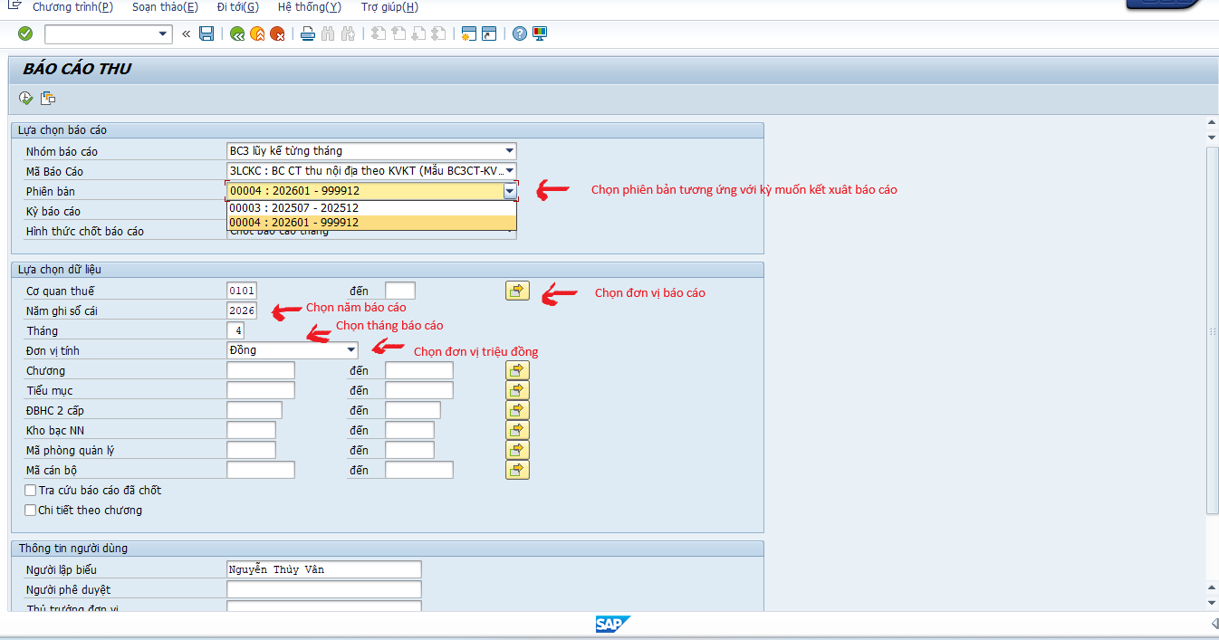
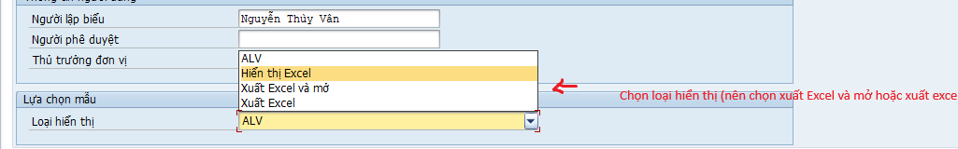
Bảng dữ liệu hiển thị sẽ có số thu từng tháng và lũy kế dưới dạng như sau
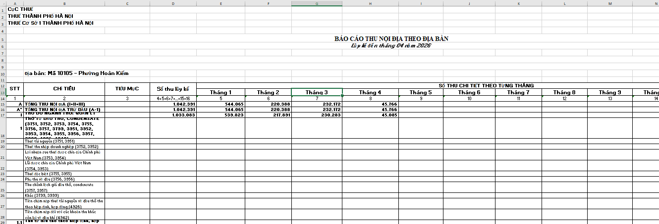

- Trường hợp muốn lấy số liệu của toàn xã/phường (bao gồm số của CCT DNL, TMĐT, Thuế TP Hà Nội và Thuế cơ sở trên một địa bàn xã/phường từ tháng 7/2025 thì kết xuất tại 8.9.6.1.3 và chọn các chỉ tiêu như hình
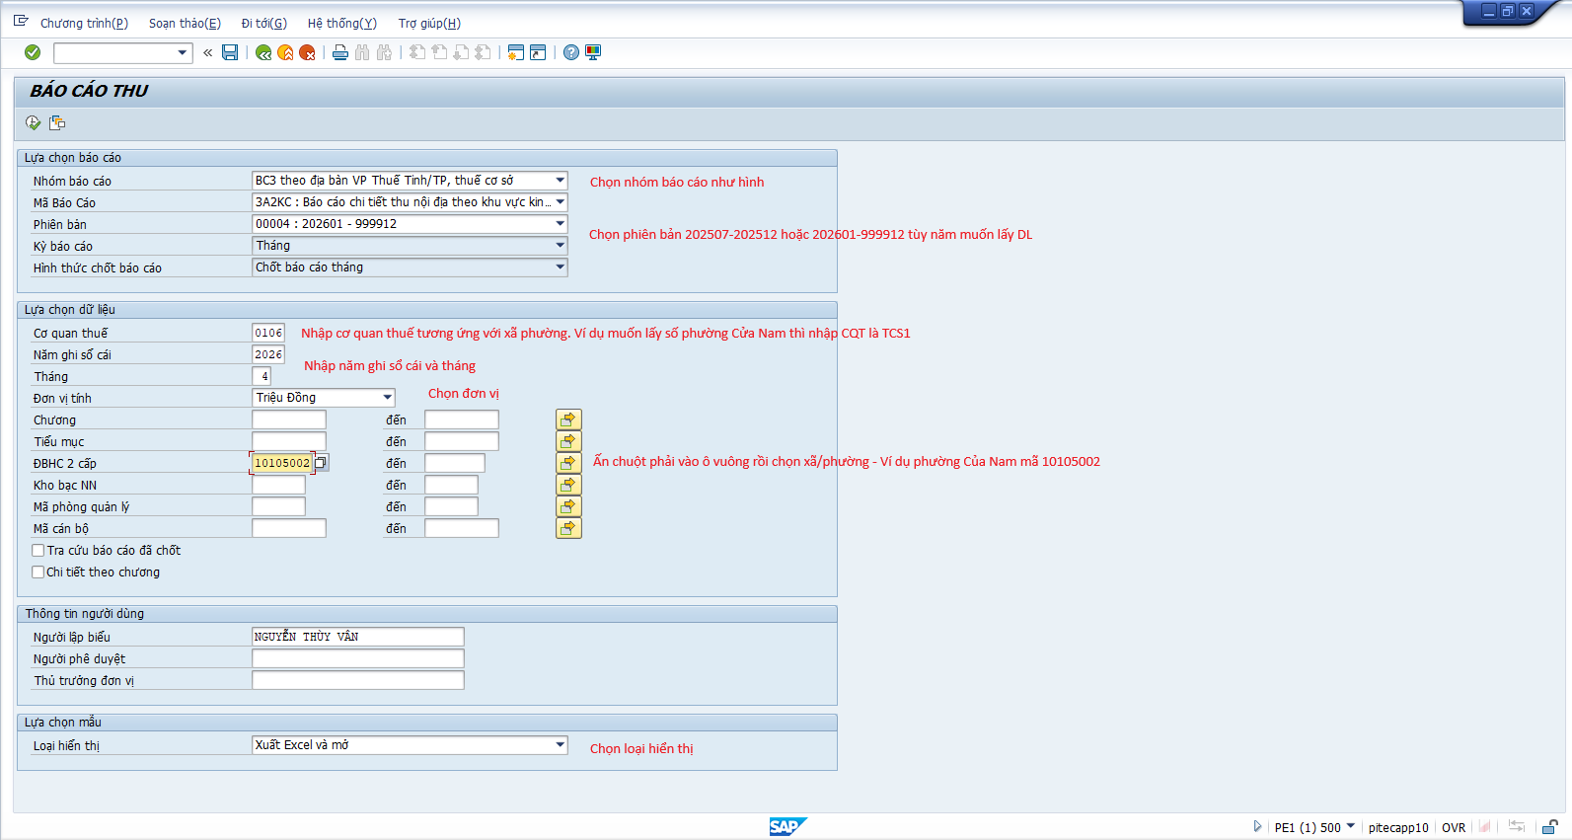
Báo cáo kết xuất được sẽ có dạng như sau: Số thu trong tháng từ cột D đến H; số thu lũy kế từ đầu năm ở cột I đến M
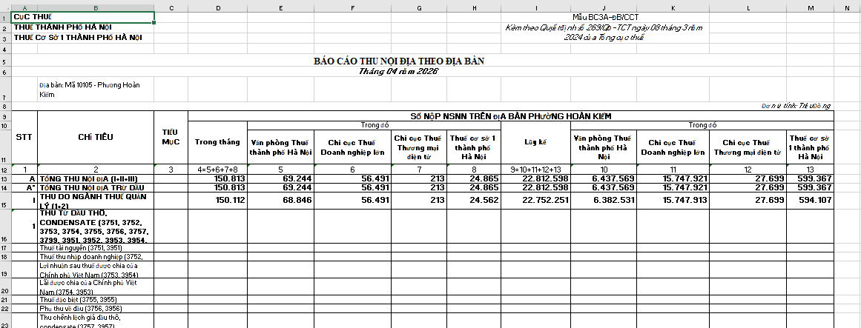

2. Dữ liệu số nộp chi tiết theo từng NNT
- Danh sách chứng từ tại mục 8.9.1.4 TMS
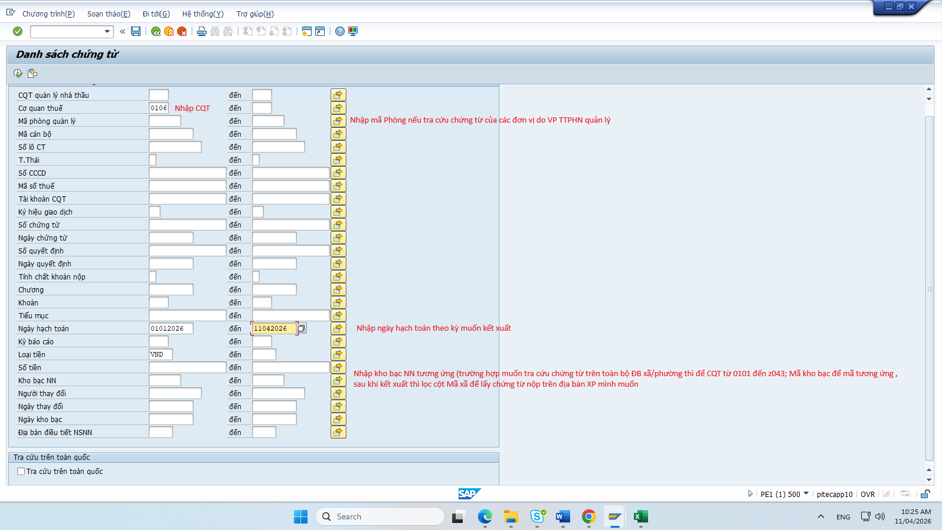
Dữ liệu có thể có dạng như sau
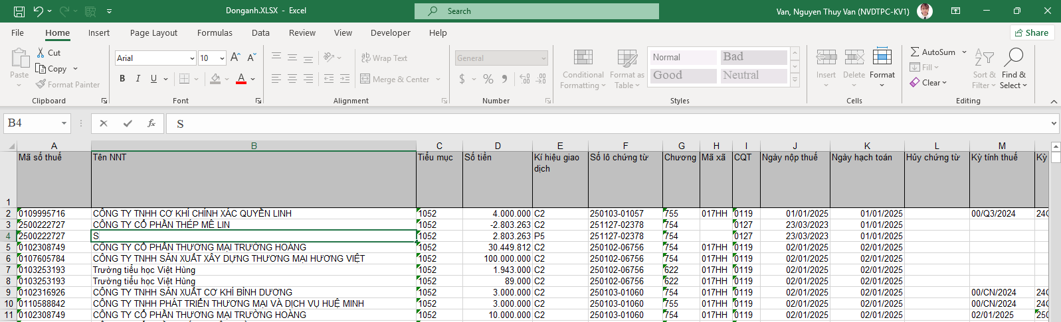
Sau khi kết xuất được danh sách chứng từ thì lọc bỏ các dòng có thông tin ở cột “hủy chứng từ”; Cột “Ký hiệu giao dịch: chỉ chọn C2,P3, P5,P7. Ngoài ra có thể lọc các thông tin về sắc thuế (theo tiểu mục); khu vực kinh tế (theo chương) và các thông tin khác theo nhu cầu
- Danh sách giao dịch báo cáo kế toán tại mục 8.9.1.12 TMS
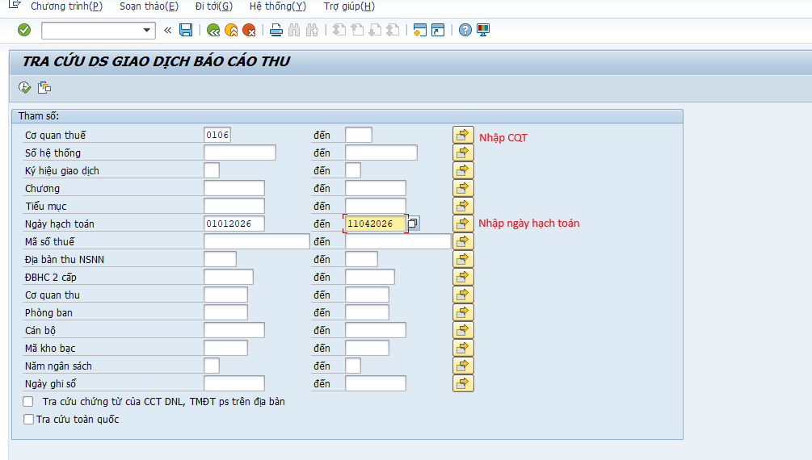
So sánh 02 dạng kết xuất dữ liệu:
Loại chứng từ | Danh sách chứng từ tại mục 8.9.1.4 TMS | Danh sách giao dịch báo cáo kế toán tại mục 8.9.1.12 TMS
Các trường thông tin | Đầy đủ các trường MST, tên, Chương, mã xã, tiểu mục, số tiền,…. | Ít thông tin hơn (không có tên NNT, không có mã xã,…)
Thời gian kết xuất | Thường nhanh hơn | Thường mất thời gian hơn
Tính chính xác | Tương đối | Thường khớp số tại Báo cáo BC3

3. Dữ liệu về số kê khai của các đơn vị (Data Warehouse)
Có thể kết xuất tại Data warehouse tại phần 01. Khai thác báo cáo tĩnh>>> 03. Báo cáo tổng hợp số liệu tờ khai>>>01_2. Báo cáo chỉ tiêu tờ khai – Hiệu lực TT80>>> chọn Khoản thu sắc thuế

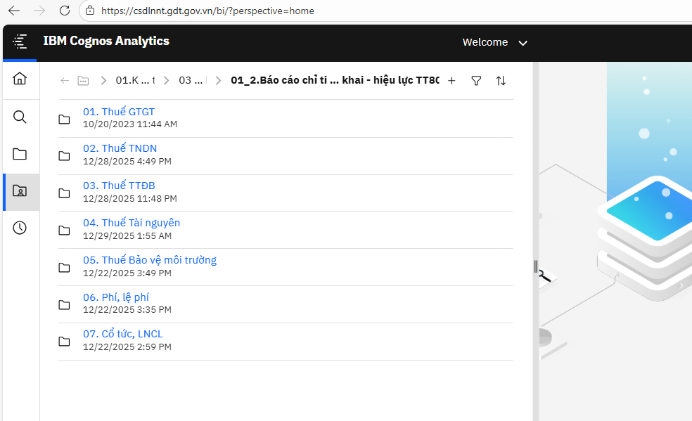
Thuế GTGT | 0026- TK 01/GTGT; 0029-TK 04/GTGT trực tiếp trên doanh thu (cần kéo đủ tờ khai tháng và quý)
Thuế TNDN | TK03/TNDN (kếu mẫu 03/TNDN TK QTT và phụ lục 03-3A/TNDN)
Thuế TTĐB | 01.0035-01/TTĐB tờ khai thuế TTĐB định kỳ
Thuế tài nguyên | 02.0036-01/TAIN ĐK-BC chỉ tiêu tờ khai thuế tài nguyên định kỳ
Thuế bảo vệ môi trường | 01.0043-01/TBVMT tờ khai thuế BVMT định kỳ

Các loại tờ khai có thể kết xuất gồm: Thuế GTGT, Thuế tài nguyên, thuế TTĐB, thuế BVMT, Tờ khai Quyết toán thuế TNDN,…
Tùy vào từng loại tờ khai các chỉ tiêu cần theo dõi có thể khác nhau:
Thuế GTGT: HHDV mua vào, HHDV bán ra, số thuế phải nộp;
Thuế tài nguyên, thuế tiêu thụ đặc biệt, thuế bảo vệ môi trường: Sản lượng, giá bán, số phải nộp
Tờ khai quyết toán thuế TNDN: Tổng doanh thu, doanh thu chịu thuế,….. tổng số thuế phải nộp; số thuế đã nộp trong năm,…

4. Dữ liệu về nợ
Dữ liệu tổng hợp theo từng khoản thu, sắc thuế, tính chất nợ thuế: 9.9.4.2
Dữ liệu chi tiết theo từng NNT: 9.9.4.15
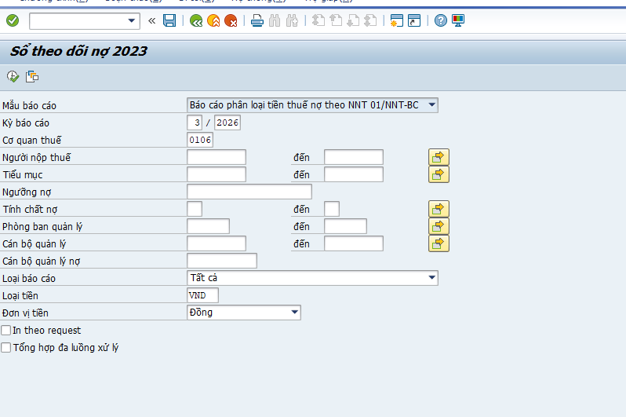

5. Dữ liệu về gia hạn
Ngoài ra đối với các năm có chính sách gia hạn thì còn cần dữ liệu về số thuế được gia hạn theo từng kỳ tại mục 3.10.1.4 (chọn cơ quan thuế và loại báo cáo theo quy định gia hạn tương ứng)
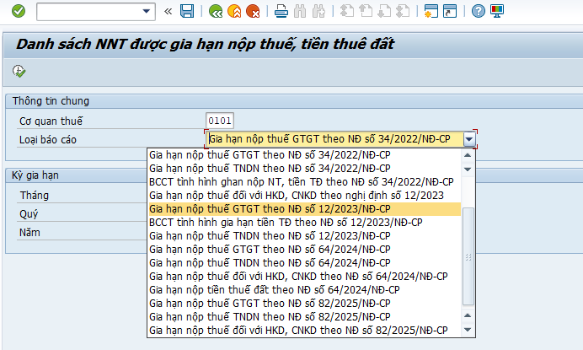

6. Mối liên hệ giữa các nhóm dữ liệu

Số nộp thực tế = Số phát sinh dương (Chỉ tiêu phải nộp tại tờ khai) – Số thuế được gia hạn + Số nộp nợ + Số nộp từ thanh tra/kiểm tra + Số nộp vãng lai/khác
- Trường hợp Ước nộp thực tế < Phát sinh dương – Gia hạn: NNT phát sinh nợ và khoản này có thể nộp vào các kỳ sau / Địa bàn ước không sát thực tế
- Trường hợp Ước nộp thực tế > Phát sinh dương: Đơn vị chưa ước hết nguồn thu (giấu nguồn hoặc phát sinh số đột biến nào đó)

PHẦN IV. CHI TIẾT ƯỚC THU TỪNG KHOẢN TRỌNG ĐIỂM

1. Thuế GTGT khối Doanh nghiệp, tổ chức:
Cán bộ cần xác định nguồn phải thu trong tháng cần ước (thường bao gồm: nguồn kê khai thuế hàng tháng/quý, nguồn thu nợ, nguồn thu qua thanh/kiểm tra, nguồn thu vãng lai, nguồn thu theo từng lần phát sinh…)
- Nguồn kê khai thuế hàng tháng/quý: Cán bộ sử dụng kho dữ liệu Data warehouse tra cứu kê khai hàng tháng/quý của đơn vị mình. Từ đó, dự báo nguồn kê khai của tháng cần ước thực hiện.
- Nguồn thu nợ: căn cứ vào số nợ, kết quả thu nợ của những tháng trước để dự báo thu nợ của tháng cần ước thực hiện.
(Lưu ý: Ngày 12 tháng sau khóa sổ nợ của tháng trước, ví dụ: ngày 12/5/2022 sẽ khóa sổ nợ của tháng 4/2022)
Tuổi nợ có số ngày 1-90 ngày là nợ có khả năng thu có thể là nguồn thu trong các tháng tới.
- Nguồn thu từ thanh/kiểm tra: Căn cứ kết quả kiểm tra của Phòng/TCS , Phòng kiểm tra thực hiện các đơn vị trên địa bàn.
- Nguồn thu vãng lai, nguồn thu phát sinh theo từng lần (nếu có): Khoản 2 điều 11 NĐ số 126

2. Thuế TNDN
Nguồn thu: Thu từ tạm nộp quý vào tháng 1,4,7,10 hàng năm; nguồn thu từ chêch lệch quyết toán hạn nộp ngày 30/3 hàng năm; nguồn thu từ thanh kiểm tra; nguồn thu từ phát sinh theo từng lần như chuyển nhượng vốn, chuyển nhượng bất động sản; nguồn thu tỷ lệ 1% trên số tiền thu được từ dự án đầu tư cơ sở hạ tầng, nhà để chuyển nhượng hoặc cho thuê mua, có thu tiền ứng trước của khách hàng theo tiến độ.
- Căn cứ để xác định thu tạm nộp quý hàng năm: Căn cứ vào số quyết toán năm trước, ảnh hưởng biến động kinh tế để dự báo số quyết toán năm nay (Nghị định 91/2022/NĐ-CP sửa đổi, bổ sung Nghị định 126/2020/NĐ-CP hướng dẫn Luật Quản lý thuế.
Tổng số thuế thu nhập doanh nghiệp đã tạm nộp của 04 quý không được thấp hơn 80% số thuế thu nhập doanh nghiệp phải nộp theo quyết toán năm. Trường hợp người nộp thuế nộp thiếu so với số thuế phải tạm nộp 04 quý thì phải nộp tiền chậm nộp tính trên số thuế nộp thiếu kể từ ngày tiếp sau ngày cuối cùng của thời hạn tạm nộp thuế thu nhập doanh nghiệp quý 04 đến ngày liền kề trước ngày nộp số thuế còn thiếu vào ngân sách nhà nước.)
- Căn cứ để xác định kết quả TKT theo kết quả thực hiện hàng tháng của Phòng/ĐT .

3. Thuế TTĐB
Kỳ kê khai chủ yếu theo tháng; số thu chủ yếu tập trung tại một số doanh nghiệp lớn kinh doanh, sản xuất mặt hàng rượu, bia, thuốc lá, khách sạn, điều hòa,… Nguồn thu bao gồm
CHỈ TIÊU | MỤC | TIỂU MỤC
Thuế tiêu thụ đặc biệt | 1750, 4900
Thuốc lá điếu, xì gà sản xuất trong nước | 1750 | 1753
Rượu sản xuất trong nước | 1750 | 1754
Ô tô dưới 24 chỗ ngồi sản xuất, lắp ráp trong nước | 1750 | 1755
Xăng các loại sản xuất trong nước | 1750 | 1756
Các dịch vụ, các hàng hoá khác sản xuất trong nước | 1750 | 1757
Bia sản xuất trong nước | 1750 | 1758
Thuốc lá, xì gà nhập khẩu bán ra trong nước | 1750 | 1762
Rượu nhập khẩu bán ra trong nước | 1750 | 1763
Xe ô tô dưới 24 chỗ ngồi các loại nhập khẩu bán ra trong nước | 1750 | 1764
Xăng các loại nhập khẩu bán ra trong nước | 1750 | 1765
Các dịch vụ, hàng hóa khác nhập khẩu bán ra trong nước | 1750 | 1766
Bia nhập khẩu bán ra trong nước | 1750 | 1767
Khác | 1750 | 1799
Tiền chậm nộp thuế tiêu thụ đặc biệt hàng nhập khẩu bán ra trong nước. | 4900 | 4933
Tiền chậm nộp thuế tiêu thụ đặc biệt hàng hóa sản xuất kinh doanh trong nước khác còn lại | 4900 | 4934
Các yếu tổ ảnh hưởng đến số thu thuế TTBĐ (sản xuất) gồm:
+ Sản lượng: (VD: Bia, thuốc lá,…) – Cần phải nắm bắt thông tin tình hình sản xuất kinh doanh, tình hình kinh tế - xã hội nói chung (VD: Quy định về xử phạt vi phạm nồng độ cồn khi tham gia giao thông làm ảnh hưởng đễn mức độ tiêu thụ sản phẩm bia, rượu);
+ Thuế suất: Thường có tính ổn định;
+ Giá tính thuế: có tính chất biến động theo thị trường, cần theo dõi kết hợp tình hình kinh tế - xã hội

4. Thuế tài nguyên
Kỳ kê khai theo tháng hoặc quý, bao gồm các khoản thu
CHỈ TIÊU | MỤC | TIỂU MỤC
Thuế tài nguyên | 1550, 4900
Dầu, condensate (không kể thuế tài nguyên thu theo hiệp định, hợp đồng) | 1550 | 1551
Nước thuỷ điện | 1550 | 1552
Khoáng sản kim loại | 1550 | 1553
Khoáng sản phi kim loại | 1550 | 1555
Thuỷ, hải sản | 1550 | 1556
Sản phẩm của rừng tự nhiên | 1550 | 1557
Nước thiên nhiên khác | 1550 | 1558
Yến sào thiên nhiên | 1550 | 1561
Khí thiên nhiên (không kể thuế tài nguyên thu theo hiệp định, hợp đồng) | 1550 | 1562
Khí than (không kể thuế tài nguyên thu theo hiệp định, hợp đồng) | 1550 | 1563
Tài nguyên khoáng sản khác | 1550 | 1599
Tiền chậm nộp thuế tài nguyên dầu, khí (không kể tiền chậm nộp thuế tài nguyên thu theo hiệp định, hợp đồng thăm dò khai thác dầu, khí) | 4900 | 4925
Tiền chậm nộp thuế tài nguyên khác còn lại | 4900 | 4927
+ Sản lượng: Cần phải nắm bắt thông tin tình hình sản xuất kinh doanh, khai thác, tình hình kinh tế - xã hội nói chung;
+ Thuế suất: Thường có tính ổn định;
+ Giá tính thuế: tính chất biến động

5. Thu từ khí thiên nhiên, khí than theo hiệp định, hợp đồng
Chủ yếu tập trung ở doanh nghiệp do Chi cục Thuế Doanh nghiệp lớn quản lý; gồm các khoản thu
Thu từ khí thiên nhiên, khí than theo hiệp định, hợp đồng | 3800
Thuế tài nguyên | 3800 | 3801
Thuế thu nhập doanh nghiệp | 3800 | 3802
Khí lãi được chia của Chính phủ Việt Nam | 3800 | 3803
Lợi nhuận sau thuế được chia của Chính phủ Việt Nam | 3800 | 3804
Thuế đặc biệt | 3800 | 3805
Phụ thu về khí | 3800 | 3806
Thu chênh lệch giá khí | 3800 | 3807
Khác | 3800 | 3849

6. Thuế TNCN
Nguồn thu bao gồm như sau:
CHỈ TIÊU | MỤC | TIỂU MỤC
Thuế thu nhập cá nhân | 1000, 4900
Thuế thu nhập từ tiền lương, tiền công | 1000 | 1001
Thuế thu nhập từ hoạt động sản xuất, kinh doanh của cá nhân | 1000 | 1003
Thuế thu nhập từ đầu tư vốn của cá nhân | 1000 | 1004
Thuế thu nhập từ chuyển nhượng vốn (không gồm chuyển nhượng chứng khoán) | 1000 | 1005
Thuế thu nhập từ chuyển nhượng bất động sản, nhận thừa kế và nhận quà tặng là bất động sản | 1000 | 1006
Thuế thu nhập từ trúng thưởng | 1000 | 1007
Thuế thu nhập từ bản quyền, nhượng quyền thương mại | 1000 | 1008
Thuế thu nhập từ thừa kế, quà biếu, quà tặng khác trừ bất động sản | 1000 | 1012
Thuế thu nhập từ hoạt động cho thuê tài sản | 1000 | 1014
Thuế thu nhập từ chuyển nhượng chứng khoán | 1000 | 1015
Thuế thu nhập khác | 1000 | 1049
Tiền chậm nộp thuế thu nhập cá nhân | 4900 | 4917
Trong đó thu nhập từ tiền lương tiền công chiếm 70% trở lên; có tính chất ổn định. Bên cạnh đó, thu nhập từ đầu tư vốn, chuyển nhượng bất động sản, nhận thừa kế và nhận quà tặng là bất động sản; Thuế thu nhập từ chuyển nhượng chứng khoán;… cũng chiếm tỉ trọng nhất định trong tổng thu thuế TNCN nhưng không có tính chất ổn định, thay đổi theo tình hình kinh tế - xã hội, thị trường.
Một số khoản thu: Thuế thu nhập từ hoạt động sản xuất, kinh doanh của cá nhân (Tiểu mục 1003) ; Thuế thu nhập từ hoạt động cho thuê tài sản (Tiểu mục 1014) do các hộ kinh doanh nộp, cần lưu ý khi đánh giá tình hình thực hiện thu của nhóm đối tượng là hộ, cá nhân kinh doanh..
Đối với thuế TNCN từ tiền lương, tiền công: nộp chêch lệch quyết toán thuế TNCN chậm nhất ngày 30/3 hàng năm. Do đó để tính được số thuế TNCN ước hàng tháng, cán bộ có thể rà soát theo nguồn nêu trên hoặc căn cứ trên số thực hiện các tháng đã thực hiện trừ đi số nộp chêch lệch quyết toán thuế TNCN để tính bình quân hàng tháng (trong trường hợp không có biến động nhiều).

7. Thuế bảo vệ môi trường
Phát sinh chủ yếu ở một số doanh nghiệp xăng dầu, nhiên liệu bay. Các yếu tố ảnh hưởng bao gồm: Sản lượng, thuế suất, giá. Ví dụ thuế suất thuế bảo vệ môi trường một số mặt hàng năm 2025 đang bằng 50% so với giai đoạn năm 2022. Tuy nhiên gần đây khoản thu này có biến động mạnh do ảnh hưởng của vấn đề chính trị, giá xăng dầu thế giới tăng, các chính sách miễn giảm thuế,….

8. Lệ phí trước bạ
Nguồn thu bao gồm (theo từng lần phát sinh)
Lệ phí trước bạ | 2800
Lệ phí trước bạ nhà đất | 2800 | 2801
Lệ phí trước bạ ô tô | 2800 | 2802
Lệ phí trước bạ tàu thủy, thuyền | 2800 | 2803
Lệ phí trước bạ tài sản khác | 2800 | 2804
Lệ phí trước bạ xe máy | 2800 | 2824
Lệ phí trước bạ tàu bay | 2800 | 2825
Để dự báo ước thu từ lệ phí trước bạ, cán bộ đánh giá số bình quân thực hiện các tháng, so sánh với cùng kỳ. Trong đó, chủ yếu là lệ phí trước bạ nhà đất và lệ phí trước bạ ô tô, xe máy. Thông thường khoản này có tính chất tương đối đồng đều, thay đổi theo thị trường. Gần đây ảnh hưởng của chính sách hạn chế xe xăng vào đường vành đai 1 cũng ảnh hưởng đáng kể đến số thu LPTB từ ô tô xe máy. Cần theo dõi tình hình tăng giảm của các khoản thu này theo từng giai đoạn trong năm (ví dụ tháng 7,8,9 là giai đoạn tựu trường, sinh viên nhập học nên số lượng xe máy tăng; Tháng có ngày tết, các kỳ nghỉ dài thường có số nộp thấp hơn các tháng gần đấy)
9. Phí – lệ phí
Nguồn thu bao gồm (riêng lệ phí môn bài hạn nộp chậm nhất ngày 30/1 hàng năm- hiện đã được miễn): Phí thuộc lĩnh vực tài nguyên và môi trường; Phí thuộc lĩnh vực tư pháp; Lệ phí quản lý nhà nước liên quan đến sản xuất, kinh doanh (bao gồm lệ phí Môn bài); Phí thuộc lĩnh vực giao thông vận tải…
Trong đó, các đơn vị đều có số thu từ lệ phí môn bài tập trung vào các tháng đầu năm (đặc biệt trước thời điểm Tết nguyên đán) tuy nhiên hiện nay khoản này đã được miễn.
Tùy vào địa bàn, cơ cấu các khoản thu phí, lệ phí sẽ khác nhau. Trên địa bàn TP Hà Nội, một số khoản phí, lệ phí lớn như:
Phí thuộc lĩnh vực ngoại giao
Phí cấp thị thực và các giấy tờ có liên quan đến xuất nhập cảnh Việt Nam cho người nước ngoài | 2207
Phí thuộc lĩnh vực giao thông vận tải
Phí thuộc lĩnh vực đường bộ (không bao gồm phí sử dụng đường bộ thu qua đầu phương tiện ô tô) | 2301
Phí thuộc lĩnh vực đường thủy nội địa | 2302
Phí thuộc lĩnh vực đường biển (không bao gồm phí bảo đảm hàng hải) | 2303
Phí thuộc lĩnh vực hàng không | 2316
Phí sử dụng kết cấu hạ tầng đường sắt | 2323
Phí sử dụng đường bộ thu qua đầu phương tiện ô tô | 2324
Phí bảo đảm hàng hải | 2325
Phí thuộc lĩnh vực thông tin và truyền thông
Phí sử dụng tần số vô tuyến điện | 2351
Phí duy trì sử dụng tên miền và địa chỉ Internet | 2352
Phí sử dụng mã, số viễn thông | 2353
Phí quyền hoạt động viễn thông | 2361
Phí thẩm định điều kiện hoạt động viễn thông | 2362
Phí thẩm định điều kiện hoạt động bưu chính | 2363
Lệ phí quản lý nhà nước liên quan đến quyền sở hữu, quyền sử dụng tài sản
Lệ phí quản lý phương tiện giao thông | 2827
Phí thuộc lĩnh vực tài nguyên và môi trường | 2600
Phí bảo vệ môi trường đối với nước thải, khí thải | 2600 | 2618
Phí bảo vệ môi trường đối với khai thác khoáng sản là dầu thô và khí thiên nhiên | 2600 | 2624
Phí bảo vệ môi trường đối với khai thác khoáng sản còn lại | 2600 | 2625
Phí thẩm định cấp giấy chứng nhận lưu hành tự do (CFS) sản phẩm, hàng hóa đo đạc và bản đồ khi xuất khẩu, nhập khẩu | 2600 | 2626
Phí thẩm định hồ sơ cấp giấy chứng nhận quyền sử dụng đất | 2600 | 2627
- Cách rà soát ước thu: đánh giá kết quả thu các tháng đã thực hiện sau khi đã loại trừ số nộp môn bài trong Tháng 1, so sánh với số cùng kỳ để dự báo số ước của đơn vị mình.

9. Các khoản thu từ đất
Nắm bắt nguồn thu hàng tháng, từ đó dự báo số ước hàng tháng qua Phòng/ĐT /Phòng QLĐ (Lưu ý: Hiện nay Phòng QLĐ đã trực tiếp quản lý các đơn vị là tổ chức, doanh nghiệp; các Thuế cơ sở chỉ bảo cáo số thu từ đất đối với các đối tượng còn lại)
Trong đó, hai khoản thu lớn bao gồm:
- Thu tiền sử dụng đất: Phần lớn phát sinh từ việc Nhà nước giao đất có thu tiền sử dụng đất >>> Cần nằm bắt thông tin của các dự án, đấu giá đất lớn trên địa bàn (Quyết định giao ghi ngày bao nhiêu, hạn nộp, dự kiến tiến độ nộp,…)
- Thu tiền cho thuê đất, thuê mặt nước:
+ Khoản có tính ổn định: Thuê đất thu tiền hàng năm: Có tính ổn định, thường vào tháng 5, tháng 10. Các năm gần đây đều được gia hạn nên số thu tập trung lớn vào các tháng cuối năm.
+ Khoản không có tính ổn định: Thuê đất thu tiền một lần, tính chất tương tự như thu tiền sử dụng đất.

10. Thu tiền cho thuê và bán nhà ở thuộc sở hữu nhà nước:
Gồm các khoản thu sau
Thu tiền cho thuê và bán nhà ở thuộc sở hữu nhà nước | 3300, 3850
Bán nhà thuộc sở hữu nhà nước không gắn với chuyển mục đích sử dụng đất | 3300, 3850 | 3301
Tiền thuê nhà ở thuộc sở hữu nhà nước | 3300, 3850 | 3851
Khoản thu này chỉ có ở Phòng QLDN số 5

11. Tiền cấp quyền khai thác tài nguyên, khoáng sản
Gồm các khoản thu chính
Thu tiền cấp quyền khai thác khoáng sản, vùng trời, vùng biển | 1250, 4900
Thu tiền cấp quyền khai thác khoáng sản đối với Giấy phép do cơ quan trung ương cấp phép | 1250, 4900 | 1251
Thu tiền cấp quyền khai thác khoáng sản đối với Giấy phép do Ủy ban nhân dân cấp tỉnh cấp phép | 1250, 4900 | 1252
Thu tiền cấp quyền khai thác tài nguyên nước đối với giấy phép do cơ quan trung ương cấp phép | 1250, 4900 | 1253
Thu tiền cấp quyền khai thác tài nguyên nước đối với giấy phép do cơ quan địa phương cấp phép | 1250, 4900 | 1254
Thu tiền sử dụng khu vực biển do cơ quan trung ương cấp phép | 1250, 4900 | 1255
Thu từ các tài nguyên khác | 1250, 4900 | 1299
Thông thường một số địa phương sẽ có khoản thu này tùy thuộc vào tình hình khai thác tài nguyên khoáng sản; khoản thu này thường sẽ phát sinh theo từng quyết định cụ thể, nộp theo từng kỳ nên cần chú ý kỳ nộp của các khoản này.

12. Thu quỹ đất công ích, hoa lợi, công sản khác:
Thu từ quỹ đất công ích và thu hoa lợi công sản khác | 3900
Thu hoa lợi công sản từ quỹ đất công ích | 3900 | 3901
Thu hoa lợi công sản từ quỹ đất công | 3900 | 3902
Thu hỗ trợ khi nhà nước thu hồi đất theo chế độ quy định | 3900 | 3903
Khác | 3900 | 3949
Lưu ý: Trước đây, đất công ích của xã, phường, thị trấn bao gồm các loại đất do UBND cấp xã quản lý để sử dụng vào mục đích công ích như xây dựng công trình công cộng, hoặc cho thuê quyền sử dụng đất để tạo nguồn thu cho ngân sách cấp xã. UBND cấp xã được cho hộ gia đình, cá nhân thuê đất công ích để sản xuất nông nghiệp theo hình thức đấu giá quyền thuê đất, thời hạn thuê không quá 5 năm
Khoản thu này khác với thu tiền cho thuê đất, thuê mặt nước (Điều 132 Luật Đất Đai 2013). Hiện nay khoản thu này vẫn được duy trì và để có thông tin, các Thuế cơ sở cần phải phối hợp với UBND xã để có thông tin cụ thể nhất.

13. Thu khác ngân sách
Gồm một số khoản thu lớn như
Thu tiền phạt (M 4250 trừ TM 4253, 4265, 4273, 4275) | 4250
Phạt vi phạm hành chính trong lĩnh vực giao thông | 4250 | 4252
Phạt vi phạm hành chính trong lĩnh vực thuế thuộc thẩm quyền ra quyết định của cơ quan thuế (không bao gồm phạt vi phạm hành chính đối với Luật thuế thu nhập cá nhân) | 4250 | 4254
Thu tịch thu (M 4300 trừ TM 4303, 4304, 4316, 4317, 4318, 4321 ) | 4300
Tịch thu do phạm tội hoặc liên quan tội phạm các vụ án khác theo quyết định của Tòa án, cơ quan Thi hành án | 4300 | 4311
Tịch thu khác | 4300 | 4349
Thu hồi các khoản chi năm trước | 4900 | 4902
Thu tiền bán tài sản nhà nước khác | 3350 | 3365
Thu tiền bảo vệ, phát triển đất trồng lúa | 4900 | 4914
Tiền chậm nộp các khoản khác điều tiết 100% ngân sách địa phương theo quy định của pháp luật do ngành thuế quản lý | 4900 | 4944
Các khoản thu khác (bao gồm các khoản thu nợ không được phản ảnh ở các tiểu mục thu nợ) | 4900 | 4949
Cách rà soát ước thu: đánh giá kết quả thu các tháng đã thực hiện, so sánh với số cùng kỳ để dự báo số ước của đơn vị mình. Từ thu do cơ quan thuế quản lý và thu từ phạt trong lĩnh vực giao thông thì các Khoản thu này đương đối khó dự đoán, cần nắm bắt thông tin của các cơ quan nhà nước trên địa bàn như thi hành án,…

14. Thu cổ tức, lợi nhuận
Bao gồm thu cổ tức lợi nhuận được chia và lợi nhuận sau thuế NSTW hưởng 100% và thu cổ tức lợi nhuận được chia và lợi nhuận sau thuế NSĐP hưởng 100% (phân biệt thông qua Chương Ngân sách)
Thu hồi vốn của Nhà nước | 3653
Lợi nhuận sau thuế còn lại sau khi trích lập các quỹ của DN do các Bộ, ngành Trung ương quản lý | 1151
Thu nhập từ cổ tức được chia từ phần vốn nhà nước đầu tư tại doanh nghiệp do các Bộ, ngành Trung ương quản lý | 1154
Thu từ lợi nhuận được chia từ phần vốn nhà nước đầu tư tại doanh nghiệp do các Bộ, ngành Trung ương quản lý | 1155
Khác | 1199
Lợi nhuận sau thuế còn lại sau khi trích lập các quỹ của các DN do địa phương quản lý | 1151
Thu nhập từ cổ tức được chia từ phần vốn nhà nước đầu tư tại doanh nghiệp do địa phương quản lý | 1154
Thu từ lợi nhuận được chia từ phần vốn nhà nước đầu tư tại doanh nghiệp do địa phương quản lý | 1155
Khác | 1199
Trong đó khoản thu trên chủ yếu tập trung vào một số doanh nghiệp nhất định ở khu vực nhà nước, chủ yếu do Chi cục Thuế Doanh nghiệp lớn quản lý. Tại Thuế TPHN có phát sinh khoản thu trên, chủ yếu do Phòng QLHTDN 5 quản lý.

15. Thu từ chênh lệch thu chi Ngân hàng Nhà nước
Đây là khoản thu đặc thù, từ năm 2026 đã chuyển để CCT Doanh nghiệp lớn quản lý, theo dõi khoản thu.

